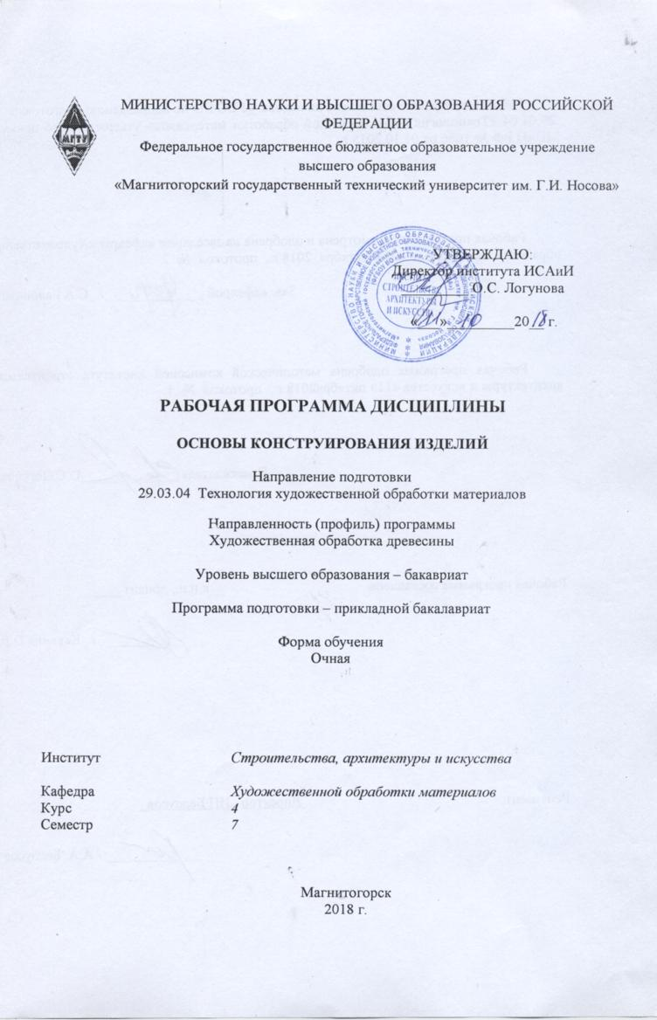
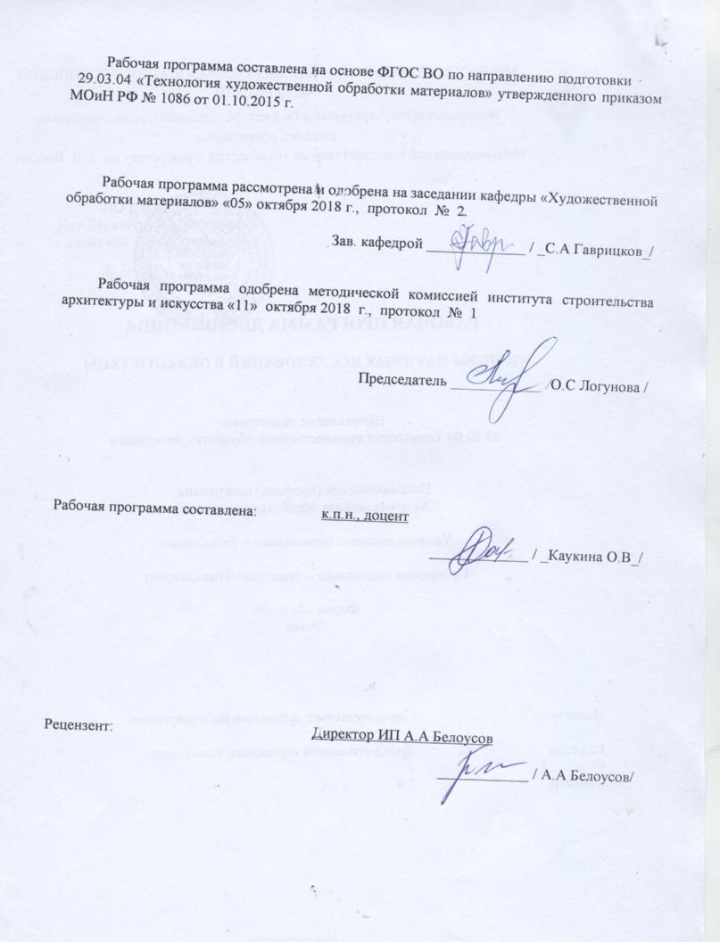

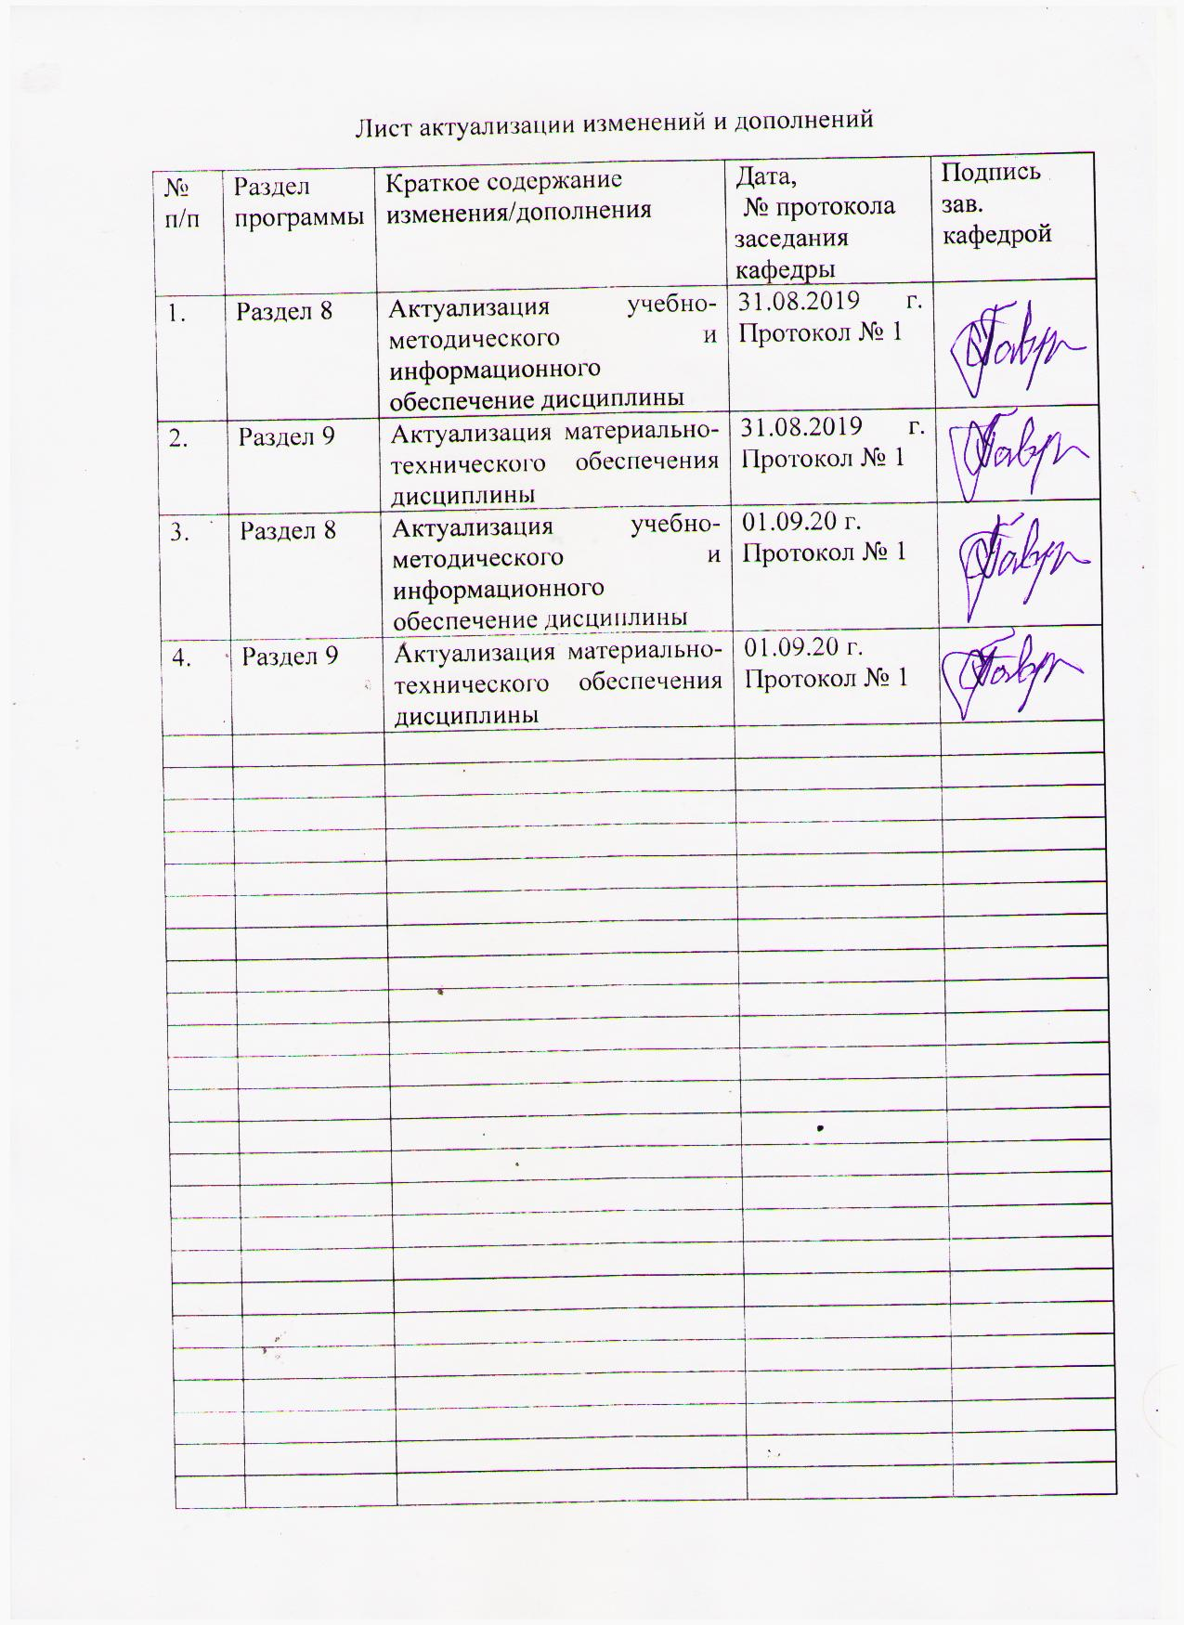

1 Цели освоения дисциплины (модуля)
Целями освоения дисциплины «Основы конструирования изделий» являются:
1. Научить разрабатывать графическую документацию на конструируемый объект, выбирать необходимый материал, инструменты и оборудование;
2. Сформировать владения моделирования и конструирования объектов, художественно-промышленных изделий;
3. Научить разрабатывать конструкцию изделий.

2 Место дисциплины (модуля) в структуре образовательной программы
подготовки бакалавра
Дисциплина Б1.В.06 «Основы конструирования изделий» входит в вариативную часть образовательной программы В1 по направлению подготовки 29.03.04 «Технология художественной обработки материалов».
Для изучения дисциплины необходимы знания, умения, владения, сформированные в результате обучения. Это, прежде всего, способность к самоорганизации и самообразованию, способность к абстрактному мышлению, анализу, синтезу, готовность творческого мышления, умения рисовать, чертить и проектировать объекты различного назначения.
Знания, умения, владения полученные при изучении данной дисциплины будут необходимы для следующих дисциплин: «Промышленный дизайн», «Макетирование и моделирование худ.промышленных материалов», «3D проектирование худ.промышленных изделий», «Проектная деятельность». Навыки проектно-графического моделирования нужны в научно - исследовательской работе и особенно важны для визуализации результатов при написании выпускной квалификационной работы.

3 Компетенции обучающегося, формируемые в результате освоения
дисциплины и планируемые результаты обучения
В результате освоения дисциплины «Основы конструирования изделий» обучающийся должен обладать следующими компетенциями:

Структурный  элемент  компетенции | Планируемые результаты обучения
Культурой мышления, способностью к обобщению, анализу, восприятию информации, постановке цели и выбору путей ее достижения (ОК- 3).

Знать | - научные подходы для решения поставленных задач  - общие и специальные приемы самостоятельного приобретения и использования в практической деятельности новых знаний и умений, в том числе, непосредственно не связанных со сферой деятельности.
Уметь | - конструировать изделия, используя законы формообразования использовать арсенал художественных средств для повышения эстетической ценности художественного изделия  -самостоятельно приобретать с помощью информационных технологий и использовать в практической деятельности новые знания и умения во всех основных областях дизайна
Владеть | - программными средствами общего назначения и применять их в решении профессиональных задач  - практическими навыками использования элементов проектно-графического конструирования на других дисциплинах, в самостоятельной работе и на научно-исследовательской практике;  - способностью приобретать с помощью информационных технологий и использовать в практической деятельности новые знания и умения во всех основных областях дизайна
Способностью решать научные и экспериментальные проблемы в ходе профессиональной деятельности (ОПК-3)

Знать | - Критерии оценки эстетической ценности объекта  - Художественно-эстетические оценки объекта
Уметь | -использовать программные и технические средства реализации информационных процессов  - решать научные и экспериментальные проблемы в ходе профессиональной деятельности
Владеть | - Навыками художественного оформления дизайн-проектов на компьютере
Способностью использовать художественные приемы композиции, цвето- и формообразования для получения завершенного дизайнерского продукта
(ОПК-6)

Знать | - возможности использования информационных компьютерных технологий в проектно-графическом конструировании для создания моделей художественно-промышленных объектов
Уметь | - использовать художественные приемы композиции, цвето- и формообразования для получения завершенного дизайнерского продукта  - составлять подробную спецификацию требований к проекту и разрабатывать технологическую карту
Владеть | - приемами компьютерного мышления;  -. способностью к созданию кконструкции художественно-промышленных объектов
Способностью к художественно-производственном моделированию проектируемых объектов в реальные изделия, обладающие художественной ценностью
(ПК-8)

Знать | - возможности использования информационных компьютерных технологий в проектно-графическом моделировании для создания моделей художественно-промышленных объектов  - современные проектные технологии для решения профессиональных задач.
Уметь | - использовать информационные компьютерные технологии в проектно-графическом моделировании для отражения процессов, объектов и систем;  - составлять подробную конструкцию изделия и разрабатывать технологическую карту
Владеть | - приемами компьютерного мышления;  -. способностью к созданию моделей художественно-промышленных объектов  -Способностью к художественно-производственному моделированию проектируемых объектов в реальные изделия

4 Структура и содержание дисциплины 4 курс 7 семестр
Общая трудоемкость дисциплины составляет 2 зачетных единицы, 72 акад. часов, в том числе:
– контактная работа – 37 акад. часов:
– аудиторная – 36 акад. часов;
– внеаудиторная – 1 акад. часов
– самостоятельная работа – 35 акад. часов;

Раздел/ тема  дисциплины | Семестр | Аудиторная  контактная работа  (в акад. часах) |  |  | Самостоятельная работа (в акад. часах) | Вид самостоятельной  работы | Форма текущего контроля успеваемости и  промежуточной аттестации | Код и структурный  элемент  компетенции
Раздел/ тема  дисциплины | Семестр | лекции | лаборат.  занятия | практич. занятия
1. Раздел. Конструирование и проектирование худ.промышленных изделий. | 7
1.1.Тема: Формирование понятийного аппарата  Обзор основных понятий конструирование и проектирование худ.промышленных изделий | 7 | 4 | 6/2И |  |  | -Подготовка к практическому, занятию.  -Поиск дополнительной информации по заданной теме (работа с библиографическим материалами, справочниками, каталогами, словарями, энциклопедиями). | Устный опрос  Проверка индивидуальных заданий | ОПК-2 – зу;
1.2.Тема: Специфика процесса Конструирования изделий из древесины Проектно-графическое моделирование и конструирование как основной метод визуализации проектного замысла. | 7 | 6 | 2 |  | 6 | Выполнение практических работ, предусмотренных рабочей программой дисциплины. | Проектные работы | ОПК-3 – зу;
1.3. Тема: Классификации материалов и технологических процессов в изготовлении художественно промышленных изделиях.  Виды материалов используемых в изготовлении различных изделий(древесина) | 7 | 6 | 4/2И |  | 8 | Выполнение лабораторных работ, предусмотренных рабочей программой дисциплины. | Проверка индивидуальных заданий | ПК-8 – ув;  ОПК-6 – зув.
1.4 Тема: Проектно-графическое конструирование  Разнесенный вид и конструкция в изделиях различного назначения (древесина) | 7 | 2 | 4/2И |  | 6 | Выполнение лабораторных работ, предусмотренных рабочей программой дисциплины.  -Установление общего и различного между видами изображений. | Проверка индивидуальных заданий | ПК-8 –зу;
1.5 Тема: Художественное конструирование изделий  Дизайн и худ.проектирование изделий | 7 |  | 4/2И |  | 6 | Выполнение лабораторных работ, предусмотренных рабочей программой дисциплины. | Проверка индивидуальных заданий | ОПК-3 -  в;
1.6 Тема: Графическое оформление модели. Оформление проектной документации.  (изделия из древесины) | 7 |  | 4/2И |  | 8 | Выполнение лабораторных работ, предусмотренных рабочей программой дисциплины. | Проверка индивидуальных заданий | ОПК-6 – зув; ПК-8- зув;; ОПК-3- зув;
Итого по разделу | 7 | 18 | 18/8И |  | 35
Итого за семестр | 7 | 18 | 18/8И |  | 35 |  | Промежуточная аттестация – зачет

8И – в том числе, часы, отведенные на работу в интерактивной форме.

5 Образовательные и информационные технологии
Реализация компетентностного подхода предусматривает использование в учебном процессе активных и интерактивных форм проведения занятий в сочетании с внеаудиторной работой с целью формирования и развития профессиональных навыков обучающихся.
При обучении студентов дисциплине «Основы конструирования изделий» следует осуществлять следующие образовательные технологии:
1. Традиционные образовательные технологии ориентируются на организацию образовательного процесса, предполагающую прямую трансляцию знаний от преподавателя к студенту (преимущественно на основе объяснительно-иллюстративных методов обучения).
Формы учебных занятий с использованием традиционных технологий:
Информационная лекция – последовательное изложение материала в дисциплинарной логике, осуществляемое преимущественно вербальными средствами (монолог преподавателя).
Лабораторные занятие, посвященное освоению конкретных умений и навыков по предложенному алгоритму.
2. Технологии проблемного обучения – организация образовательного процесса, которая предполагает постановку проблемных вопросов, создание учебных проблемных ситуаций для стимулирования активной познавательной деятельности студентов.
Формы учебных занятий с использованием технологий проблемного обучения:
Лабораторные занятия в форме практикума – организация учебной работы, направленная на решение комплексной учебно-познавательной задачи, требующей от студента применения как научно-теоретических знаний, так и практических навыков.
3. Технологии проектного обучения – организация образовательного процесса в соответствии с алгоритмом поэтапного решения проблемной задачи или выполнения учебного задания. Проект предполагает совместную учебно-познавательную деятельность группы студентов, направленную на выработку концепции, установление целей и задач, формулировку ожидаемых результатов, определение принципов и методик решения поставленных задач, планирование хода работы, поиск доступных и оптимальных ресурсов, поэтапную реализацию плана работы, презентацию результатов работы, их осмысление и рефлексию.
Основные типы проектов:
Творческий проект, как правило, не имеет детально проработанной структуры; учебно-познавательная деятельность студентов осуществляется в рамках рамочного задания, подчиняясь логике и интересам участников проекта, жанру конечного результата .
4. Интерактивные технологии – организация образовательного процесса, которая предполагает активное и нелинейное взаимодействие всех участников, достижение на этой основе личностно значимого для них образовательного результата. Наряду со специализированными технологиями такого рода принцип интерактивности прослеживается в большинстве современных образовательных технологий.
Формы учебных занятий с использованием специализированных интерактивных технологий:
Семинар-дискуссия – коллективное обсуждение какого-либо спорного вопроса, проблемы, выявление мнений в группе (межгрупповой диалог, дискуссия как спор-диалог).
6. Информационно-коммуникационные образовательные технологии – организация образовательного процесса, основанная на применении специализированных программных сред и технических средств работы с информацией.
Формы учебных занятий с использованием информационно-коммуникационных технологий:
Лекция-визуализация – изложение содержания сопровождается презентацией (демонстрацией учебных материалов, представленных в различных знаковых системах, в т.ч. иллюстративных, графических, аудио- и видеоматериалов).
Лабораторное занятие в форме презентации – представление результатов проектной или исследовательской деятельности с использованием специализированных программных средств.

6 Учебно-методическое обеспечение самостоятельной работы обучающихся
Примерная структура и содержание раздела:
По дисциплине «Основы конструирования изделий» предусмотрена аудиторная и внеаудиторная самостоятельная работа обучающихся.
Аудиторная самостоятельная работа студентов предполагает выполнение практических работ.

Примерные аудиторные практические работы (АПР) на 4 семестр:

АПР №1 Формирование понятийного аппарата
Конспектирование.
Формирование понятий проектирование и конструирование.
АПР №2 Специфика процесса конструирования изделий из древесины
Рассмотреть этапы конструирования и изучить составляющие проекта изделий из древесины
АПР №3 Классификации материалов и технологических процессов в изготовлении художественно- промышленных изделий.
Произведите классификацию материалов:
Свойства древесины;
Декоративные качества древесины;
Использование древесины в различных изделиях.
АПР №4 Проектно-графическое конструирование
Выполнить разнесенный вид и конструкцию изделия
АПР №5 Художественное конструирование изделий
Разработать дизайн худ.изделия.
АПР №6 Графическое оформление модели
Оформить все этапы своей работы в графической программе Kompаs:
-эскизы;
- схемы;
-чертежи;
-готовый вид изделия;
-конструкция изделия;
-составить спецификацию материалов.
Примерные индивидуальные домашние задания (ИДЗ):
ИДЗ №1 Формирование понятийного аппарата
Самостоятельно в учебной, научной литературе или интернете найдите примеры определений проектирование и конструирование.
ИДЗ №2 Специфика процесса Конструирования изделий из древесины
Рассмотреть этапы конструирования и изучить составляющие проекта изделий из древесины
Самостоятельно рассмотреть различные виды конструкций предметов различного назначения. (древесина.)
ИДЗ №3 Классификации материалов и технологических процессов в изготовлении художествен- промышленных изделиях
Самостоятельно заполнить таблицу: конструкция в изготовлении художествен- промышленных изделиях из древесины .
Таблица:
1 столбик- конструкция
2 столбик- пример художествен- промышленного изделия из древесины
ИДЗ №4 Проектно-графическое конструирование
Выполнить разнесенный вид и конструкцию изделия
Продолжить работу, начатую на практическом занятии №4
ИДЗ №5 Художественное конструирование изделий
Разработать дизайн худ.изделия.
Продолжить работу, начатую на практическом занятии №5.
-рисунок в набросок;
-схему в наглядное изображение;
-клаузурные методы в поиск будущего изделия

ИДЗ №6 Графическое оформление модели
Продолжить работу, начатую на практическом занятии №6.
Оформить все этапы своей работы в графической программеКомпас :
-эскизы;
- схемы;
-чертежи;
-готовый вид изделия;
-прописать концептуальное обоснование;
-составить спецификацию материалов.

7 Оценочные средства для проведения промежуточной аттестации

а) Планируемые результаты обучения и оценочные средства для проведения промежуточной аттестации:

Структурный элемент  компетенции | Планируемые результаты обучения | Оценочные средства
Культурой мышления, способностью к обобщению, анализу, восприятию информации, постановке цели и выбору путей ее достижения
(ОК- 3).

Знать | - научные подходы для решения поставленных задач  - общие и специальные приемы самостоятельного приобретения и использования в практической деятельности новых знаний и умений, в том числе, непосредственно не связанных со сферой деятельности. | Теоретические вопросы:  - Что есть проектирование?  - Перечислить и выявить характерные особенности основных стилей в проектировании.  - Что такое стилизация? Стилизация форм.  - Портрет потребителя и проектировщика.  - Проектная проблема. Поиски ее решения.  - Перечислите виды и типы творческих способностей.  - Перечислите эргономические требования к разрабатываемому изделию.  - Раскройте сущность проектной деятельности.  - Определите сущность «метода проектов».  - Дать общее представление методом решения творческих (технико-технологических, изобретательных, конструкторских) задач.  - Виды и стили в дизайне.
Уметь | - конструировать изделия, используя законы формообразования использовать арсенал художественных средств для повышения эстетической ценности художественного изделия  -самостоятельно приобретать с помощью информационных технологий и использовать в практической деятельности новые знания и умения во всех основных областях дизайна | Практическое задание:  Выполнить разнесенный вид и конструкцию изделия
Владеть | - программными средствами общего назначения и применять их в решении профессиональных задач  - практическими навыками использования элементов проектно-графического конструирования на других дисциплинах, в самостоятельной работе и на научно-исследовательской практике;  -способностью приобретать с помощью информационных технологий и использовать в практической деятельности новые знания и умения во всех основных областях дизайна | Практическое задание:  Оформить все этапы своей работы в графической программе Kompаs:  -эскизы;  - схемы;  -чертежи;  -готовый вид изделия;  -конструкция изделия;  -составить спецификацию материалов.
Способностью решать научные и экспериментальные проблемы в ходе профессиональной деятельности(ОПК-3);

Знать | - Критерии оценки эстетической ценности объекта  - Художественно-эстетические оценки объекта | Теоретические вопросы:  - Особенности композиции изделий в дизайне художественно-эстетических изделий.  - Понятие о формообразовании изделий в проектной деятельности.  - Способы формообразования изделий.  - Различные техники исследования: понятие, специфика, принципы построения.  - Основные эстетические требования изделий?  - Что относиться к художественно-эстетическим требованиям изделий?
Уметь | -использовать программные и технические средства реализации информационных процессов  - решать научные и экспериментальные проблемы в ходе профессиональной деятельности | Практическое задание:  Выполнить разнесенный вид и конструкцию изделия в графической программе Kompаs
Владеть | - Навыками художественного оформления дизайн-проектов на компьютере | Основными приемами графического моделирования.
Способностью использовать художественные приемы композиции, цвето- и формообразования для получения завершенного дизайнерского продукта (ОПК-6)

Знать | - возможности использования информационных компьютерных технологий в проектно-графическом конструировании для создания моделей художественно-промышленных объектов | Теоретические вопросы:  - Что есть проектирование?  - Перечислить и выявить характерные особенности основных стилей в проектировании.  - Что такое стилизация? Стилизация форм.  - Портрет потребителя и проектировщика.  - Проектная проблема. Поиски ее решения.  - Перечислите виды и типы творческих способностей.  - Перечислите эргономические требования к разрабатываемому изделию.  - Раскройте сущность проектной деятельности.  - Определите сущность «метода проектов».  - Дать общее представление методом решения творческих (технико-технологических, изобретательных, конструкторских) задач.  - Виды и стили в дизайне.
Уметь | - использовать художественные приемы композиции, цвето- и формообразования для получения завершенного дизайнерского продукта  - составлять подробную спецификацию требований к проекту и разрабатывать технологическую карту | Практическое задание:  Разработывать дизайн худ.изделия, с использованием художественных приемов композиции, цвето- и формообразования для получения завершенного дизайнерского продукта
Владеть | - приемами компьютерного мышления;  -. способностью к созданию кконструкции художественно-промышленных объектов | Практическое задание:  Оформить все этапы своей работы в графической программе Компас :  -эскизы;  - схемы;  -чертежи;  -готовый вид изделия;  -прописать концептуальное обоснование;  -составить спецификацию материалов.
Способностью к художественно-производственному моделированию проектируемых объектов в реальные изделия, обладающие художественной ценностью (ПК-8)

Знать | - возможности использования информационных компьютерных технологий в проектно-графическом моделировании для создания моделей художественно-промышленных объектов  - современные проектные технологии для решения профессиональных задач. | Теоретические вопросы:  - Раскрыть понятие терминов «проектирование», «проектный образ», «концепция проекта», «проектная проблема», «проектное предложение», «модель», «моделирование изделий».  - Перечислить основные этапы проектирования, охарактеризовать их.  - Дать сравнительную характеристику понятий: «проектный образ» и «проектный замысел».  - Дать сравнительную характеристику понятий «техническое задание» и «проектная проблема».  - Дать сравнительную характеристику понятий: «Я-концепция» и «проектная концепция».
Уметь | - использовать информационные компьютерные технологии в проектно-графическом моделировании для отражения процессов, объектов и систем;  - составлять подробную конструкцию изделия и разрабатывать технологическую карту | Практическое задание:  Оформить все этапы своей работы в графической программеКомпас :  -эскизы;  - схемы;  -чертежи;  -готовый вид изделия;  -прописать концептуальное обоснование;  -составить спецификацию материалов.
Владеть | - приемами компьютерного мышления;  -. способностью к созданию моделей художественно-промышленных объектов  -Способностью к художественно-производственному моделированию проектируемых объектов в реальные изделия | Практическое задание:  Выполнить компьютерное моделирование и конструирование изделий из древесины

б) Порядок проведения промежуточной аттестации, показатели и критерии оценивания:
Промежуточная аттестация по дисциплине «Основы конструирования изделий» включает теоретические вопросы, позволяющие оценить уровень усвоения обучающимися знаний, и задания, выявляющие степень сформированности умений и владений, проводится в форме вопросов и выполнения лабораторных работ.

Перечень теоретических вопросов для подготовки к зачету:
- Что есть проектирование?
- Перечислить и выявить характерные особенности основных стилей в проектировании.
- Что такое стилизация? Стилизация форм.
- Портрет потребителя и проектировщика.
- Проектная проблема. Поиски ее решения.
- Перечислите виды и типы творческих способностей.
- Перечислите эргономические требования к разрабатываемому изделию.
- Раскройте сущность проектной деятельности.
- Определите сущность «метода проектов».
- Дать общее представление метода решения творческих (технико-технологических, изобретательных, конструкторских) задач.
- Виды и стили в дизайне.
- Особенности композиции изделий в дизайне художественно-эстетический изделий.
- Понятие о формообразовании изделий в проектной деятельности.
- Способы формообразования изделий.
- Различные техники исследования: понятие, специфика, принципы построения.
- Раскрыть понятие терминов «проектирование», «проектный образ», «концепция проекта», «проектная проблема», «проектное предложение», «модель», «моделирование изделий».
- Перечислить основные этапы проектирования, охарактеризовать их.
- Дать сравнительную характеристику понятий: «проектный образ» и «проектный замысел».
- Дать сравнительную характеристику понятий «техническое задание» и «проектная проблема».
- Дать сравнительную характеристику понятий: «Я-концепция» и «проектная концепция».
- В чем отличие конструирования от моделирования?
- Что относиться к конструкции изделия?

Показатели и критерии оценивания практических работ для зачета:
На оценку «зачтено» обучающийся должен показать высокий уровень знания материала по дисциплине, продемонстрировать интеллектуальные навыки решения проблем, нахождения уникальных ответов, вынесения критических суждений; продемонстрировать знание и понимание дисциплины, умение оперировать этими знаниями в профессиональной деятельности; пройти тестирование.
На оценку «не зачтено» студент не может показать знания на уровне воспроизведения и объяснения информации по дисциплине, не может показать интеллектуальные навыки решения простых задач, умение критически оценивать свои личностные качества.
Промежуточная аттестация по дисциплине «Основы профессионально-технической деятельности» включает теоретические вопросы, позволяющие оценить уровень усвоения обучающимися знаний, и практические задания, выявляющие степень сформированности умений и владений, проводится в форме выполнения практических работ.

8 Учебно-методическое и информационное обеспечение дисциплины (модуля)
а) Основная литература:
1.Герасимова, А. А. Цветоведение: колористические возможности при проектировании художественных изделий из металла : учебно-методическое пособие / А. А. Герасимова, Б. Л. Каган-Розенцвейг ; МГТУ. - Магнитогорск : МГТУ, 2017. - 1 электрон.опт. диск (CD-ROM). - Загл. с титул.экрана. - URL: https://magtu.informsystema.ru/uploader/fileUpload?name=3347.pdf&show=dcatalogues/1/1138525/3347.pdf&view=true (дата обращения: 04.10.2019). - Макрообъект. - Текст : электронный. - ISBN 978-5-9967-1022-5. - Сведения доступны также на CD-ROM.
2.Художественная обработка материалов: дизайн, технологии, мастерство. Часть 2. Технологическая часть : учебное пособие [для вузов] / О. В. Каукина, Г. А. Касатова, Е. А. Войнич [и др.] ; Магнитогорский гос. технический ун-т им. Г. И. Носова. - Магнитогорск : МГТУ им. Г. И. Носова, 2020. - 1 CD-ROM. - ISBN 978-5-9967-1808-5. -Загл. с титул.экрана URL: https://magtu.informsystema.ru/uploader/fileUpload?name=4060.pdf&show=dcatalogues/1/1533783/4060.pdf&view=true (дата обращения: 09.10.2020). - Макрообъект. - Текст : электронный. - Сведения доступны также на CD-ROM
б) Дополнительная литература:
1.Коротеева Л.И Яскин А.П Основы художественного конструирования:Учебник.-М.:ИНФРА-М,2011-304с.Режим доступа: http://znanium.com/bookread2.php?book=229442-Загл. с экрана.
2.Наумов Д. В. Проектная деятельность для студентов высших учебных заведений [Электронный ресурс] : учебное пособие / Д. В. Наумов, О. В. Каукина, О.В. Наумов ; МГТУ. - Магнитогорск: МГТУ, 2015. - 1 электрон.опт. диск (CD-ROM). - https://magtu.informsystema.ru/uploader/fileUpload?name=41.pdf&show=dcatalogues/1/1121200/41.pdf&view=true-Загл. с экрана.
Методические указания:
1. Юрова О. В.Конструирование изделий из древесины (Электронный ресурс): учебно-метод.комплекс для всех студентов спц.250403 «Технология деревообработки» всех форм обучения. Самост. электрон.издат./Сыкт.лесн.инст;сост.,О.В Юрова-Сыктывкар:СЛИ,2012. Режим доступа: https://docplayer.ru/39630732-Konstruirovanie-izdeliy-iz-drevesiny.htmlЗагл. с экрана.

г) Программное обеспечение и Интернет-ресурсы:
Наименование ПО | № договора | Срок действия лицензии
MS Windows 7 | Д-1227 от 08.10.2018 г.  Д-757-17 от 27.06.2017 | 11.10.2021  27.07.2018
MS Office 2007 | № 135 от 17.09.2007 | бессрочно
Kaspersky Endpoint Security для бизнеса- Стандартсный | Д-300-18 от 21.03.2018  Д-1347-17 от 20.12.2017  Д-1481-16 от 25.11.2016 | 28.01.2020  21.03.2018  25.12.2017
CorelDraw Graphics Suite X3 Academic Licence | №144 от  21.09.2007 | бессрочно
CorelDraw Graphics Suite X4 Academic Licence | К-92-08  25.07.2008 | бессрочно
CorelDRAW Graphics Suite X5 Academic Licence | К-615-11  12.12.2011 | бессрочно
Corel Draw Graphics Suite 2017 | Д-504-18 от 25.04.2018 | Бессрочно
КОМПАС 3D V16 на (100 одновременно работающих мест) | Д-261-17 от 16.03.2017 | Бессрочно

9 Материально-техническое обеспечение дисциплины (модуля)
Материально-техническое обеспечение дисциплины включает:

Тип и название аудитории | Оснащение аудитории
Учебные аудитории для проведения занятий лекционного типа | Мультимедийные средства хранения, передачи и представления информации.
Учебная аудитория для проведения лабораторных работ | Лабораторные установки, измерительные приборы для выполнения лабораторных работ:  - мультиметр;  - генератор;  - источник питания;  - и т.д.
Помещение для самостоятельной работы обучающихся | Персональные компьютеры с пакетом MS Office, выходом в Интернет и с доступом в электронную информационно-образовательную среду университета
Помещения для хранения профилактического обслуживания учебного оборудования | Шкафы для хранения учебно-методической документации, учебного оборудования и учебно-наглядных пособий.

